Тема: роль в познании ребенком окружающего мира и упражнение на развитие зрительного восприятия геометрических форм детьми дошкольного возраста.
Дидактическая игра «Сенсорная таблица» для детей старшего возраста.
Цель: закрепление свойств геометрических фигур.
Задачи: ориентировка на листе в клетку, развитие устойчивого внимания, укрепление памяти, активизация мыслительных процессов, ориентировка по адресу.

Для использования игры понадобится: картон, цветная бумага, линейка, фломастер, клей-карандаш. Основа таблицы – 5 столбцов в 10 рядов. В каждой клетке произвольно размещены геометрические фигуры, различные по форме, цвету, величине. Эта игра многофункциональная. Игровые действия можно продолжать до бесконечности в зависимости от возможностей детей.
Игровые действия:
- Посчитать количество той или иной геометрической фигуры (квадрат);
- Посчитать количество маленьких (больших) фигур;
- Посчитать количество фигур определенного цвета (все красные);
- Посчитать количество названных фигур в каком – либо столбце (ряду);
- Отгадать заданную фигуру, которая находится в 4 ряду во 2 столбце;
- Запомни и назови все фигуры на 3 строчке;
- В начале игры рекомендованы фишки для лучшей ориентировки детей в пространстве.
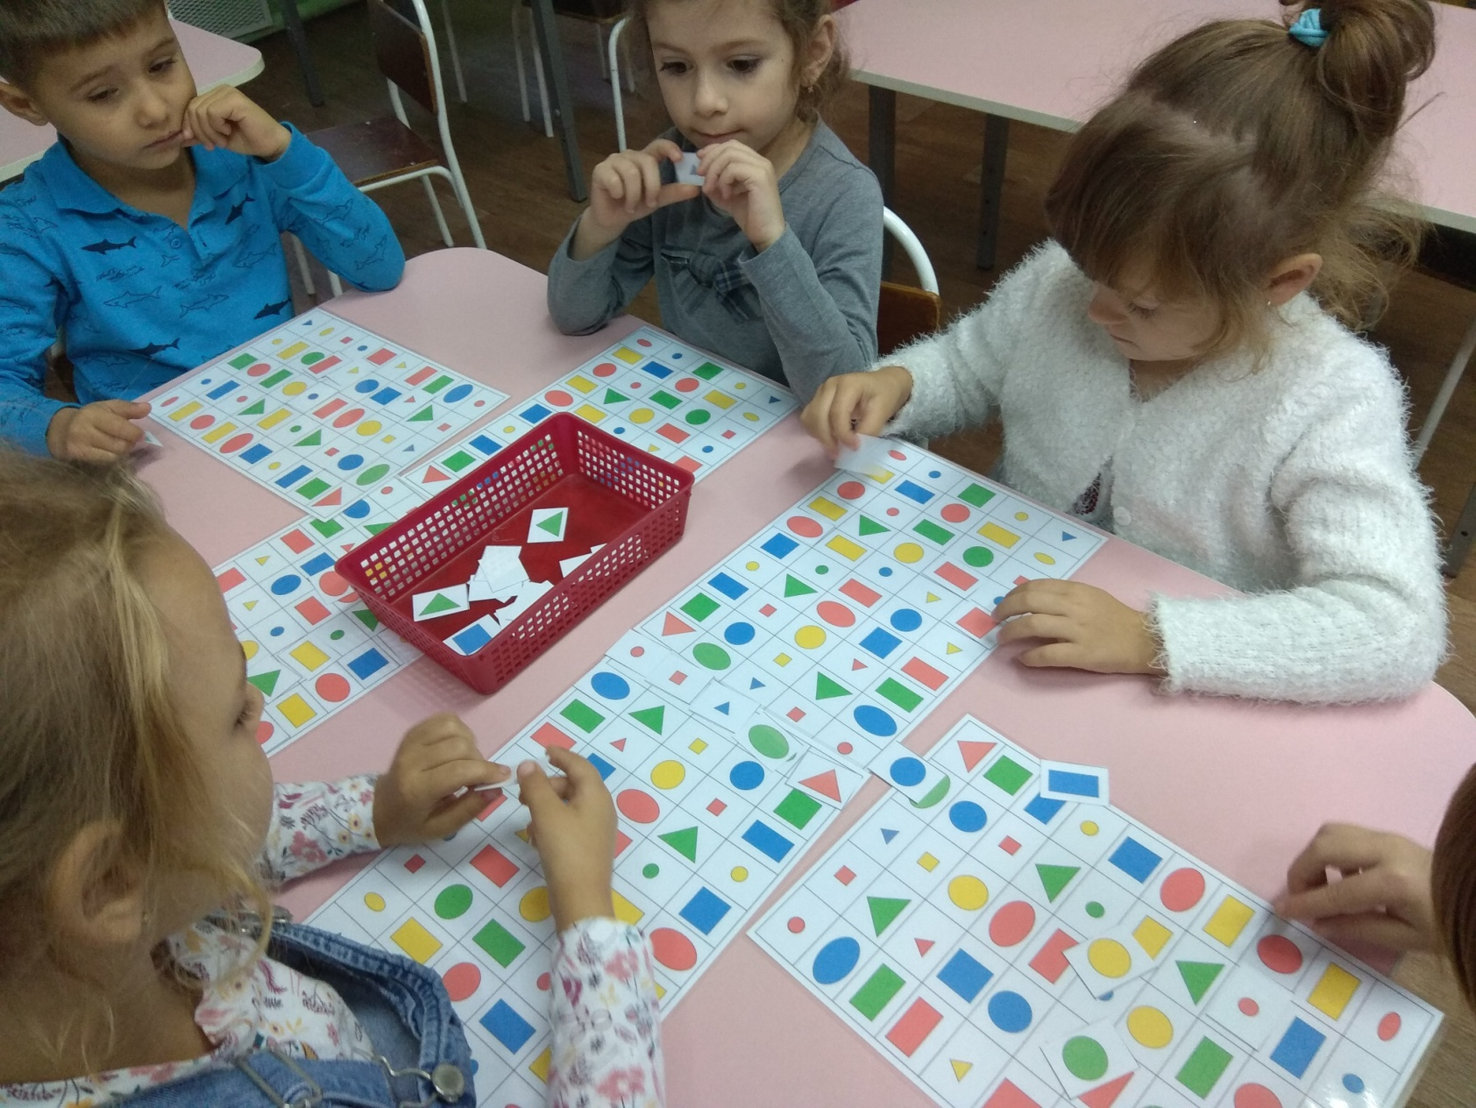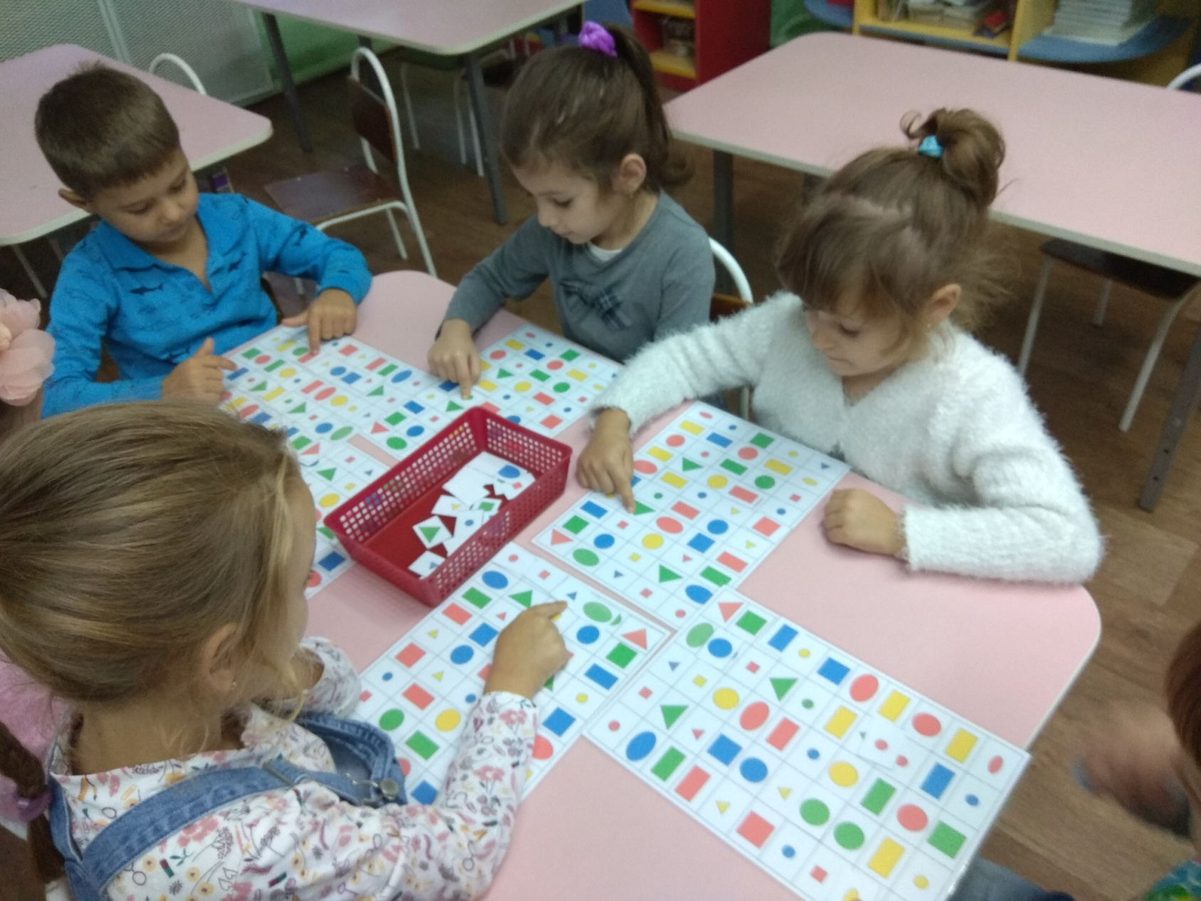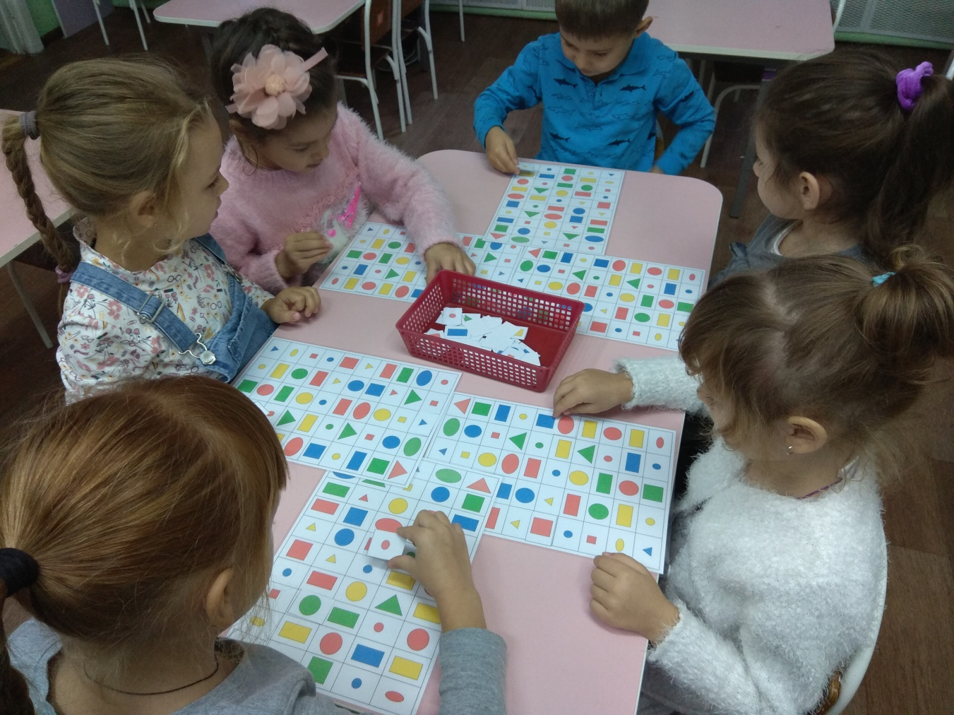

Дидактическая игра: «Найди по «адресу», домик» для детей старшего возраста.
Цель: научить детей различать и правильно называть геометрические фигуры.
Задачи: разложить по домикам те геометрические фигуры, которые изображены на домиках, развивать мыслительные операции, внимание.
Для использования игры понадобится: разноцветные домики, геометрические фигуры.
Игровые действия: воспитатель раскладывает перед детьми разноцветные домики и геометрические фигуры. Задача детей-разложить по домикам те геометрические фигуры, которые изображены на домиках.
Предлагаемая игра является следующим шагом в развитии целенаправленного, осмысленного восприятия формы геометрических фигур.
В этой игре хорошо развивается у ребенка зрительное восприятие-ребенок узнает форму фигуры одними глазами.
Второй вариант игры: детям нужно выложить свой домик и назвать из каких фигур он состоит.
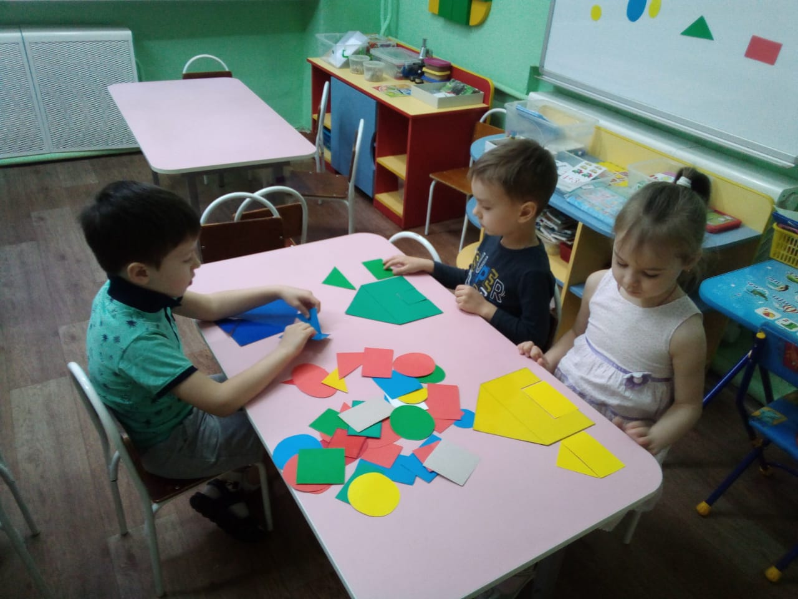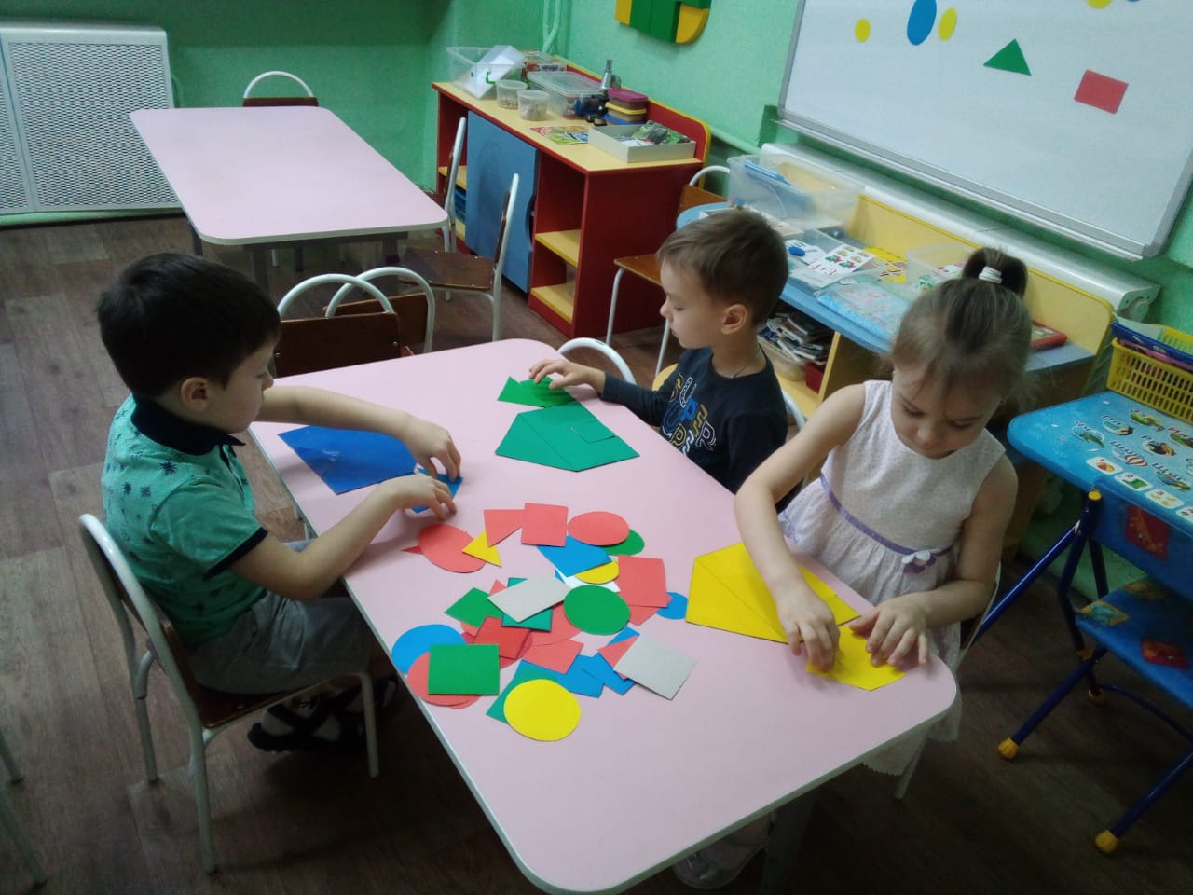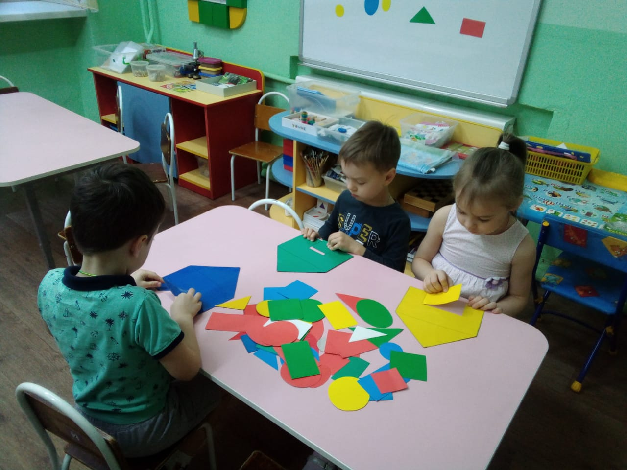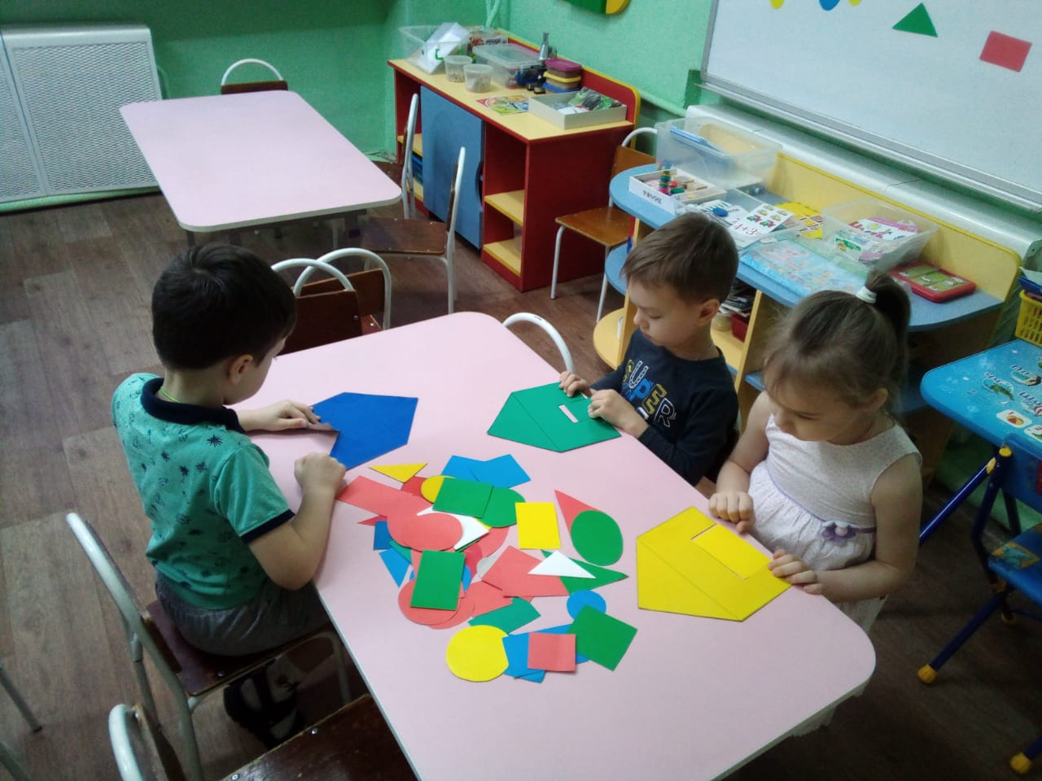

Дидактическая игра: «Найди пару», для детей старшего возраста.
Цель игры: совершенствовать умение находить геометрические фигуры в окружающем пространстве.
Задачи: продолжать учить соотносить форму предмета с известными геометрическими фигурами; развивать умение участвовать в обсуждении и отвечать на вопросы.
Для использования игры понадобится: геометрические фигуры, картинки с изображением предметов разной формы; предметы разной формы.
Игровые действия: на столе разложены карточки с изображением предметов разной формы, детям нужно подобрать к заданной картинке подходящую геометрическую фигуру; второй вариант: к предметам разной формы подобрать определенные геометрические фигуры.